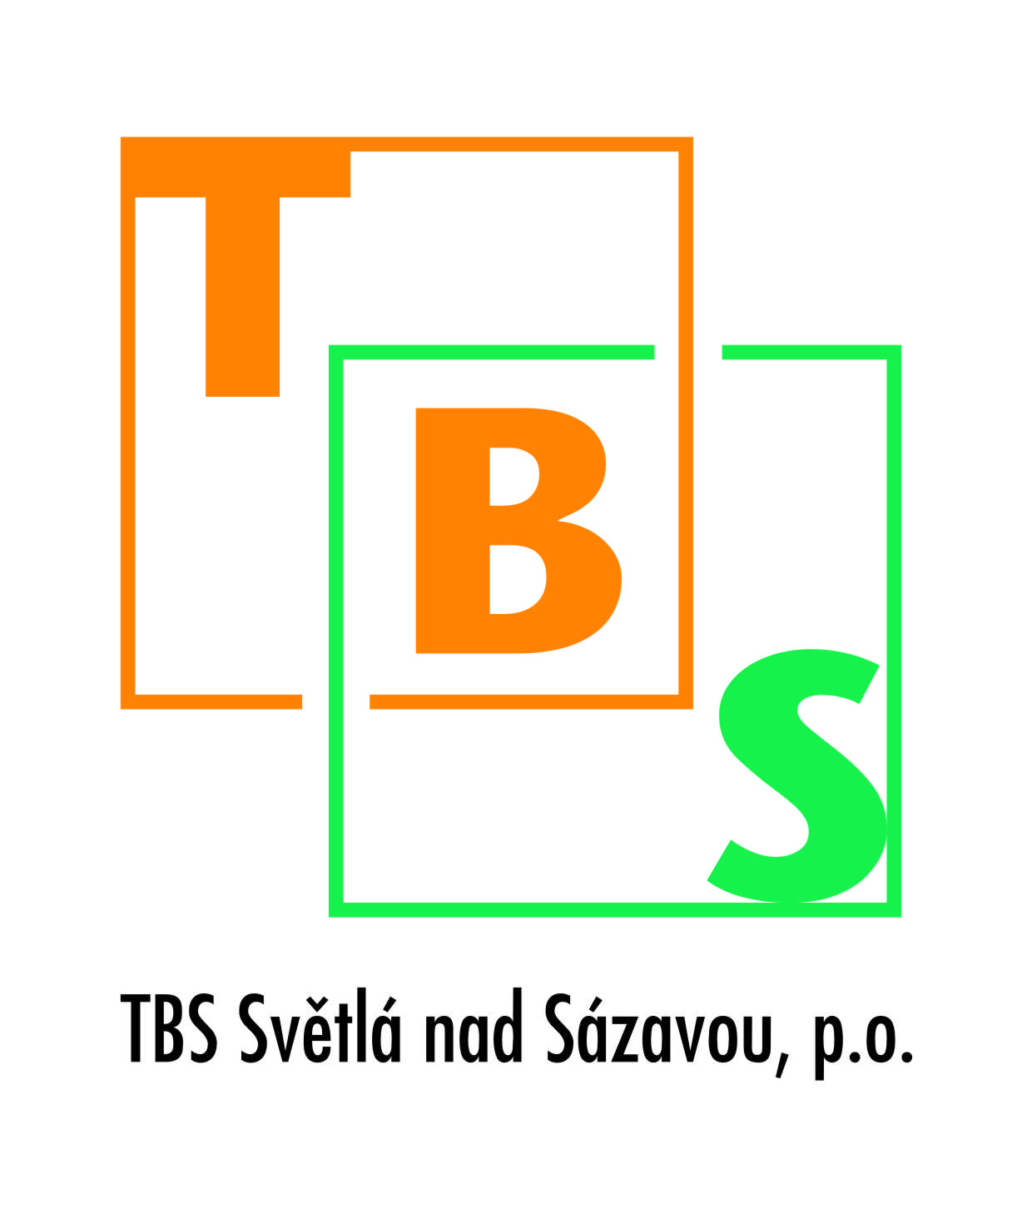
TBS Světlá nad Sázavou, p. o.
Rozkoš 749
582 91 Světlá nad Sázavou
IČ: 00042234

Náhradní svoz

Oznamujeme občanům, že dne 22.4.2014 proběhne náhradní svoz popelnic za pondělí 21.4.2014.

